Remarques — Application Fond de Caisse
Sarah Goli — 30 juin 2026

1. Format du numéro de compte
Le champ accepte du texte libre. Exemple : un compte « cerf » créé sans erreur. Faut-il forcer un format numérique ?
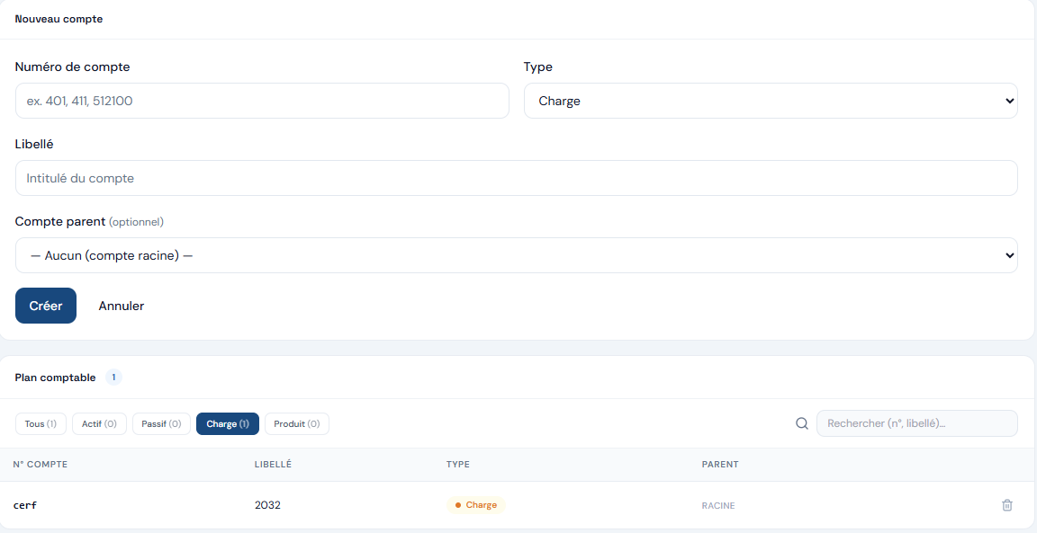
Compte « cerf » créé sans validation.

2. Deux icônes pour un même usage
Le champ mot de passe affiche deux icônes œil au lieu d'une seule.
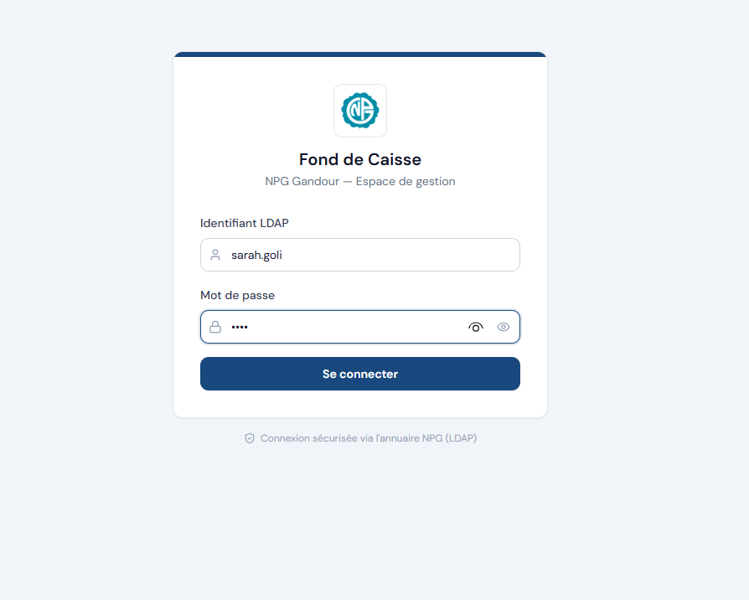
Deux icônes œil côte à côte.

3. Le caissier peut annuler un bon
Le caissier a accès au bouton « Annuler le bon ». Est-ce normal ? Et quelle différence avec un bon « rejeté » ?
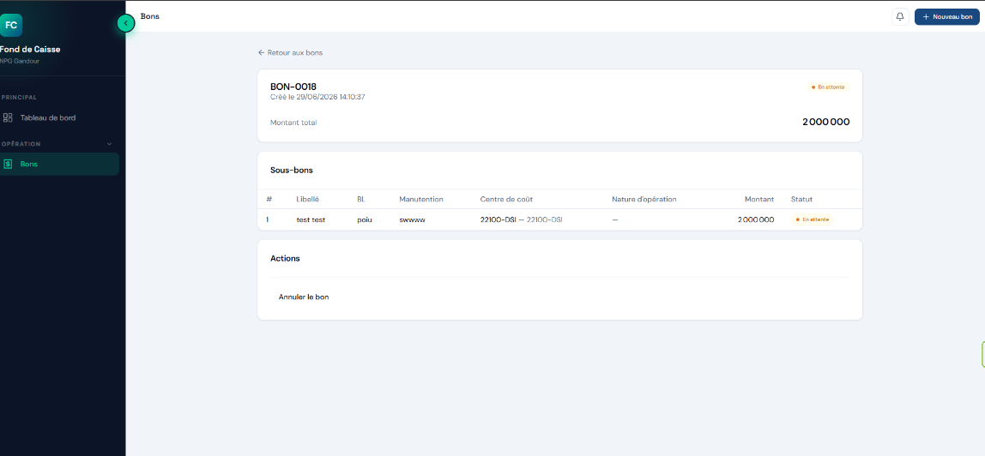
Bouton « Annuler le bon » côté caissier.

4. Utilité de la fenêtre de filtre
Ce filtre est-il vraiment utile tel quel ?
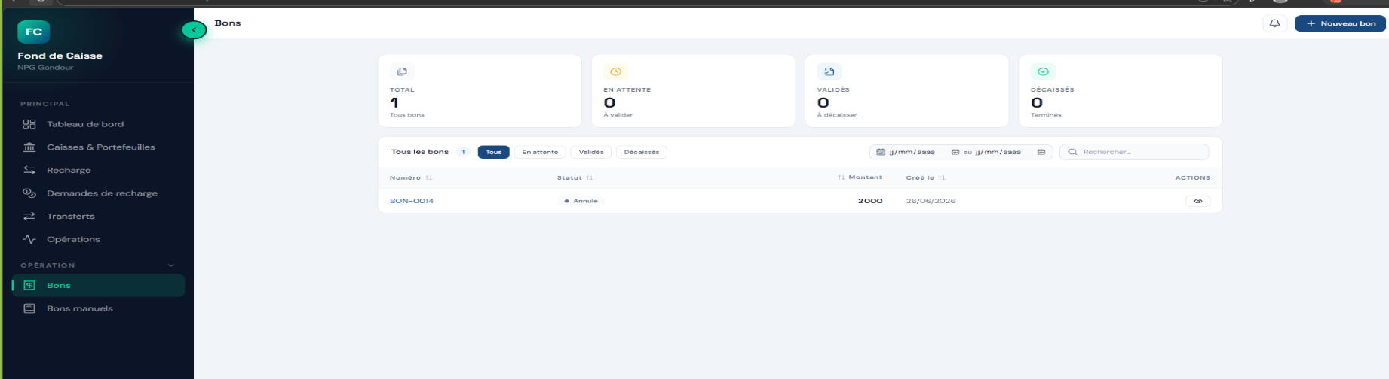
Fenêtre de filtre sur la liste des bons.

5. Bon annulé mais « en attente » en recharge
BON-0014 est annulé, mais sa demande de recharge reste « En attente ».
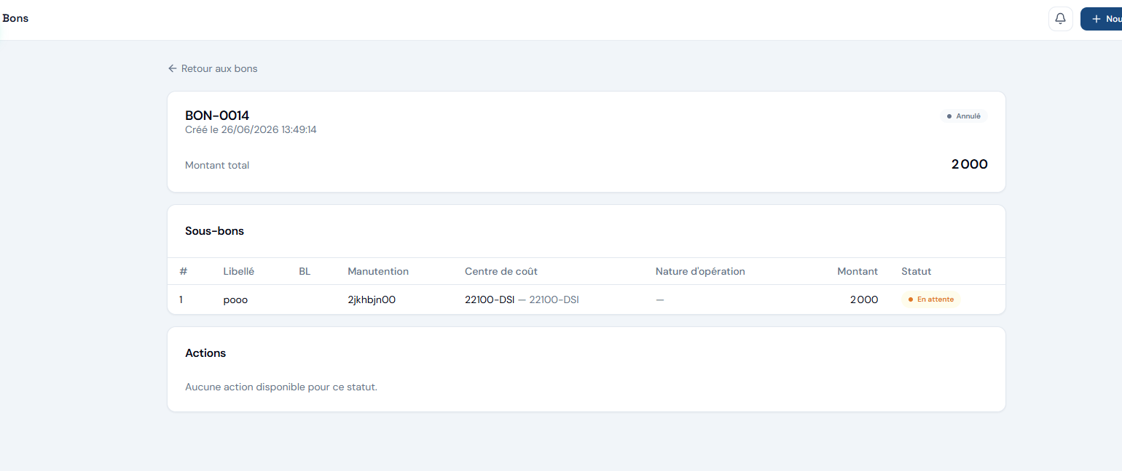
Bon annulé, sous-bon toujours en attente.
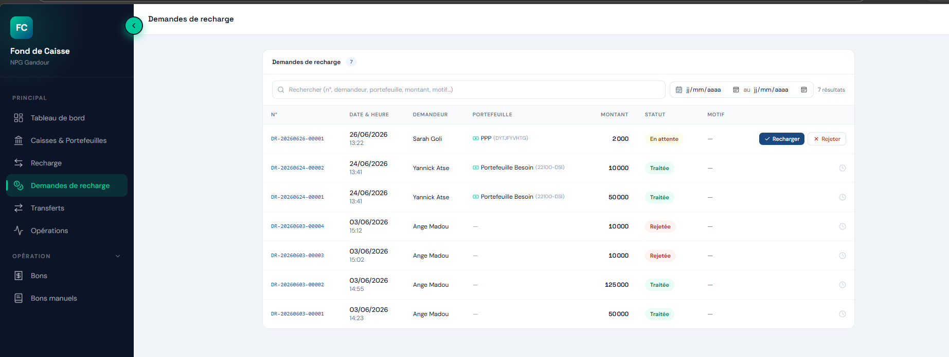
Demande de recharge liée, toujours en attente.

6. Compteur non mis à jour
BON-0018 est annulé, mais le compteur « En attente » affiche encore 1.
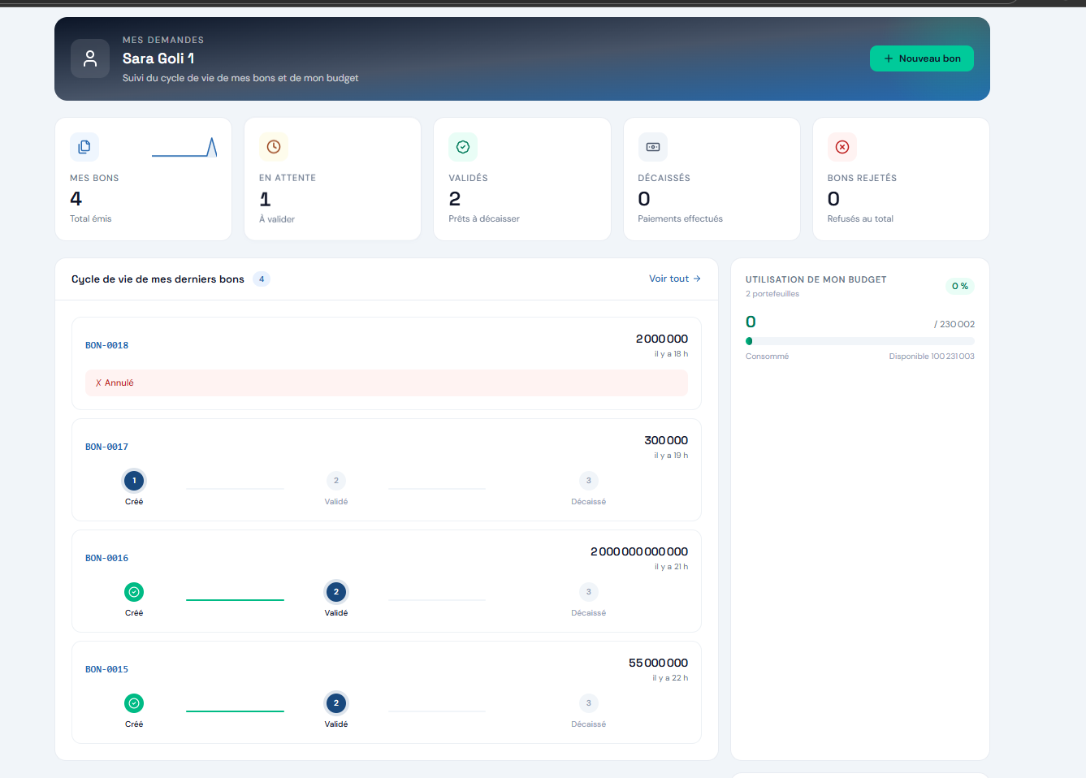
Compteur à vérifier.

9. Cas hypothétique : individu à deux portefeuilles
Que se passe-t-il quand un demandeur a deux portefeuilles actifs ?

9.1. Solde figé sur le mauvais portefeuille
Quand on change de portefeuille dans le sous-bon, le solde affiché en haut ne change pas.
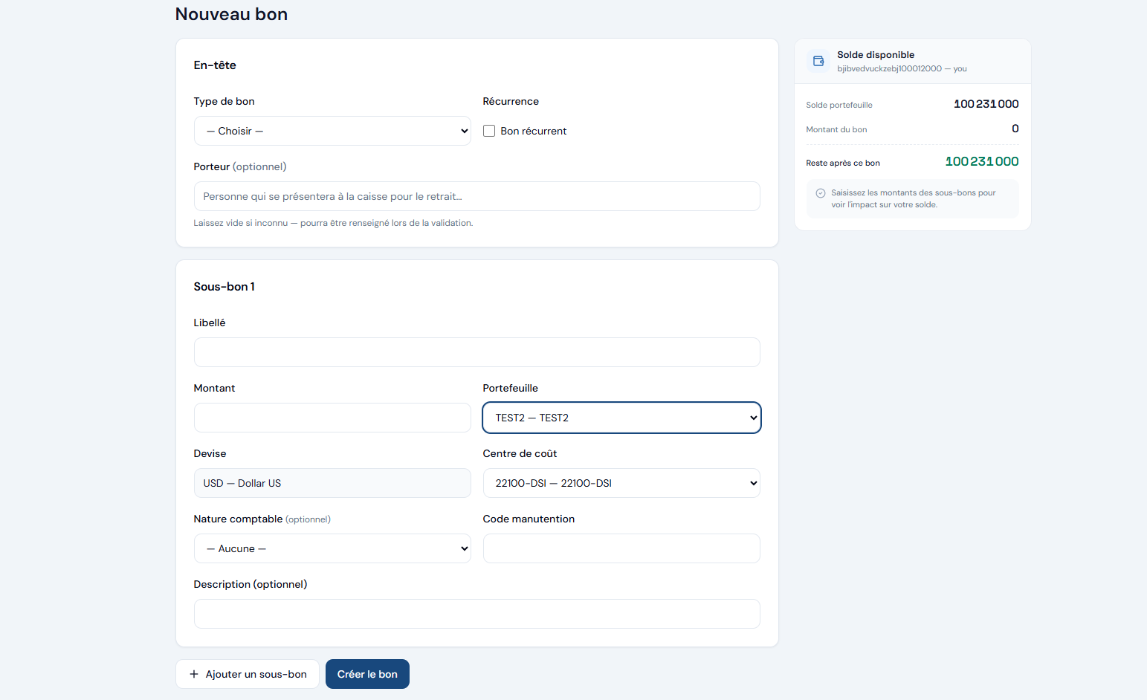
Solde figé sur un autre portefeuille.

9.2. Solde non recalculé après saisie
Une fois le montant saisi, le solde disponible reste le même au lieu de se mettre à jour.
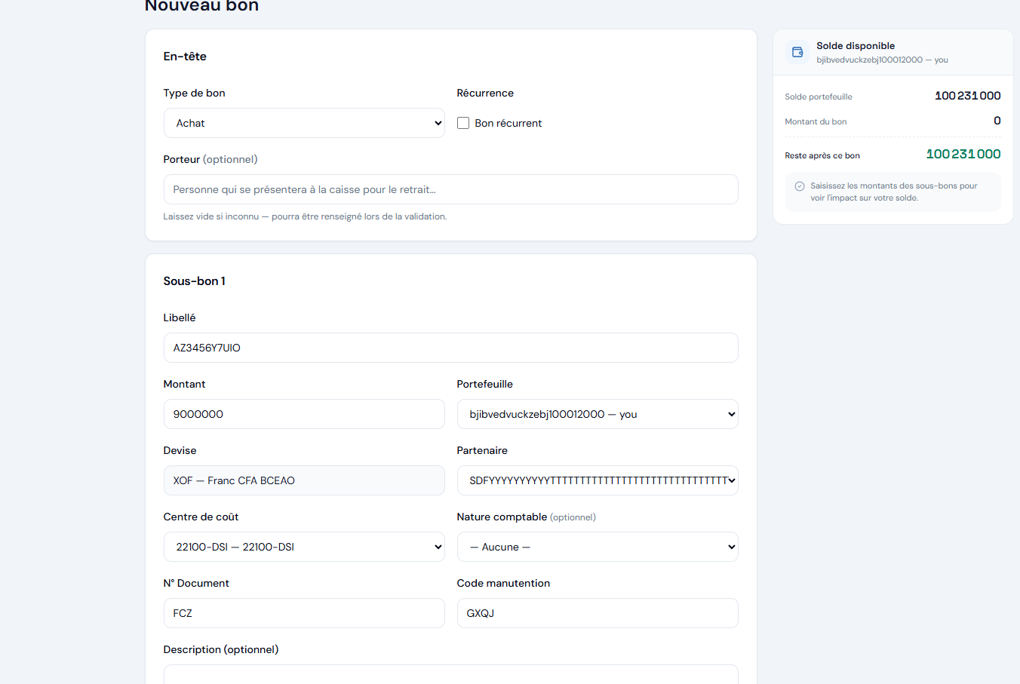
Montant saisi, solde non recalculé.

10. Écart montant du bon / montant décaissé
Le montant décaissé ne correspond pas toujours au montant notifié dans le récapitulatif du mois.
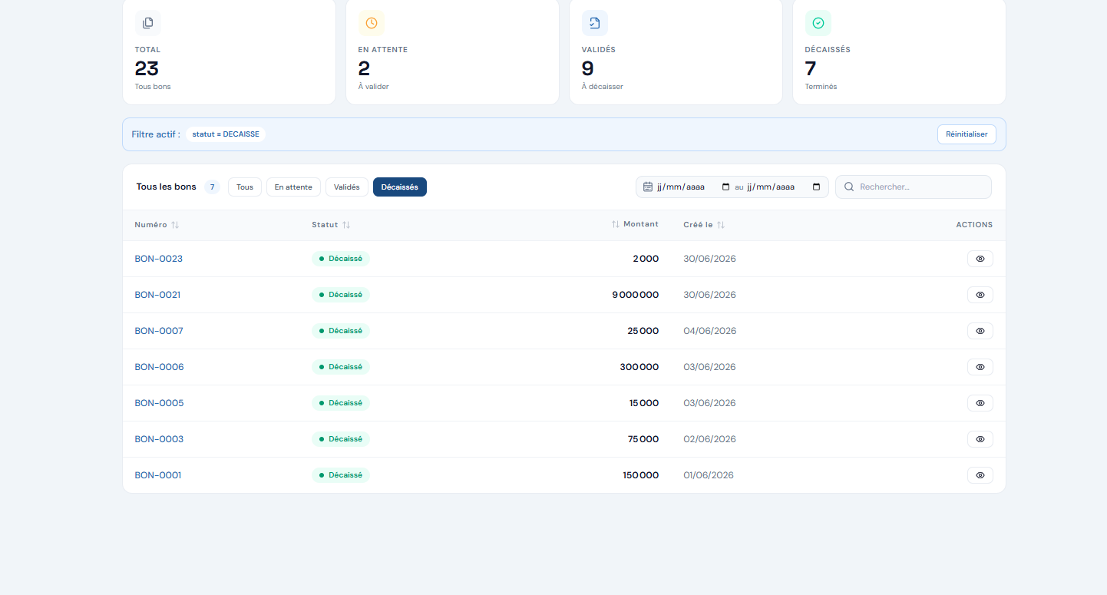
BON-0021 : montant décaissé à vérifier.

